附件一、位置参考图片

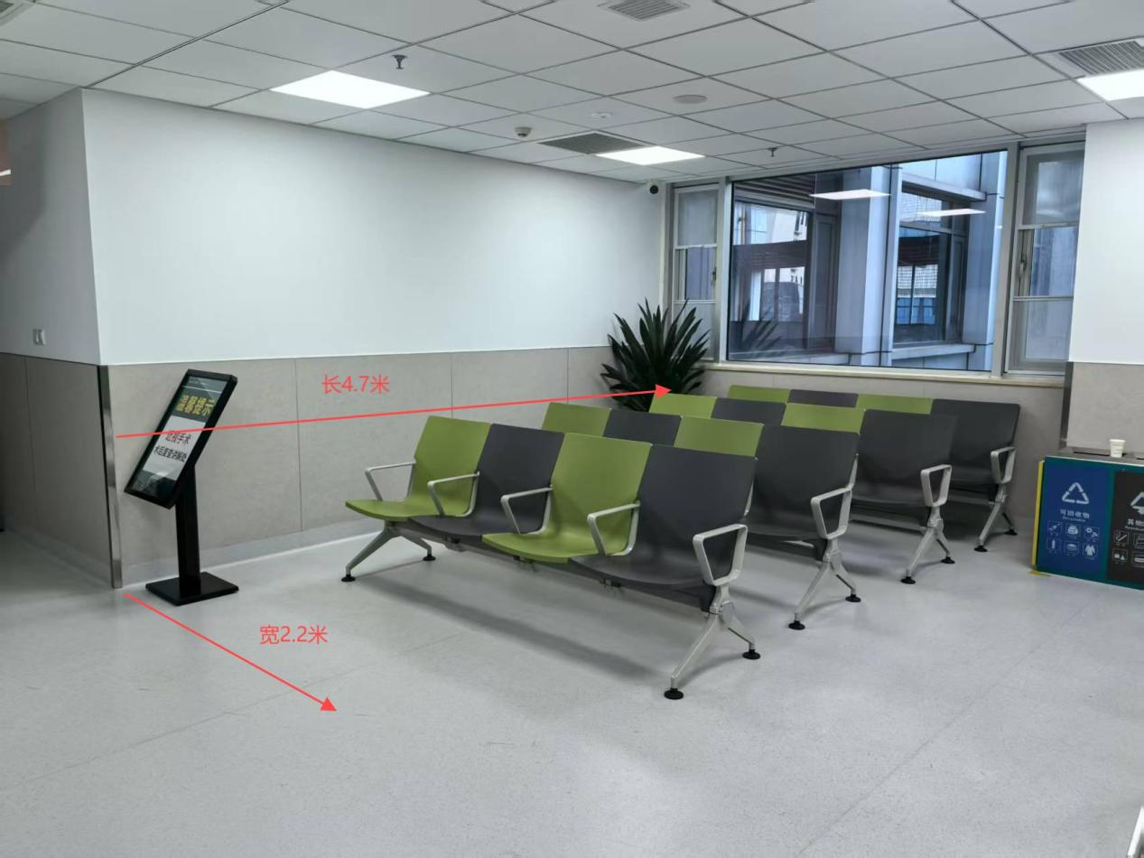

附件二、报价单
报价单
报价单 | 小写： 元/年  大写： 元/年

报价要求：
本项目报价为综合管理费，包含业务用房、水、电、空调、保洁、管理费用。

附件三、报名文件封面

报名文件

项目名称：
项目编号：
授权代表：
手机号码：
邮箱号码：

供应商全称： （盖章）
二〇二五年 月 日

